头号空间-反扫核销PRD与异常处理流程
独立提炼版
生成日期：2026-07-13 | 产出方式：依据现有资料提炼，不修改原PRD

一、结论
可以。在不调整现有 PRD 文档的前提下，结合仓库内已有 PRD、交易参考、异常订单技术说明和退款流程文档，已经能够提炼出截图中框红的两项交付内容：
1. 《反扫核销PRD》：可以整理出独立的业务说明、流程、规则、系统边界和当前可确认的接口口径。
2. 《异常处理流程》：可以整理出异常标记、商家处理、平台审核、退款协同和状态流转的完整闭环。
当前边界：现有资料足以形成产品/研发联调文档，但不足以直接产出“机台开孔尺寸图、硬件结构图、最终扫码枪型号接口标准”这类硬件量产资料，本次文档会明确这一边界。

二、资料来源与提炼范围
来源文件 | 核心章节 | 用于提炼的内容
docs/头号空间-产品需求文档-PRD-v1.3.md | §4.3.4 / §5.8 / §10.10 | 反扫核销流程、点播终端规则、退款与异常处理唯一口径
docs/头号空间-PC点播系统-设计说明文档.md | §4.1.4 / §5.3 | 支付与身份识别、反扫/主动扫码两类链路的设计确认
docs/异常订单与对账系统-技术说明.md | §4 / §5 / §6 | 异常标记入口、处理弹窗、共享状态与状态机
docs/退款交互流程文档.md | §2 / §4 | 已结算退款、线下退款凭证、退款按钮与交互要求
docs/2026-06-18-trade-prd-reference.md | 业务入口 / 支付规则 | 终端交易、支付接口与 authCode 等字段口径

三、《反扫核销PRD》提炼稿

3.1 文档目标
定义 VR 门店场景下，会员通过小程序会员码被设备端反扫识别后，如何完成会员确认、支付确认、创单、开局、计时、结束与异常收口的完整链路。

3.2 核心结论
• 会员码内容：二维码含会员ID，由后端查询实时余额和会员信息；二维码每5分钟自动刷新。
• 确认端口径：玩家主动扫码支付走小程序；会员码被设备反扫后，支付明细和确认仍在小程序；店员点播走手机端 H5；收银员开单在收银台界面确认。
• 终端边界：点播终端负责识别扫码结果、触发查询、展示等待与结果；不在大屏展示会员资产扣减明细。
• 网络依赖：不做离线降级，断网即暂停服务。
• 研发约束：扫码硬件通过抽象层接入；无硬件阶段必须支持模拟扫码；关键动作需要防重、幂等和异常收口。
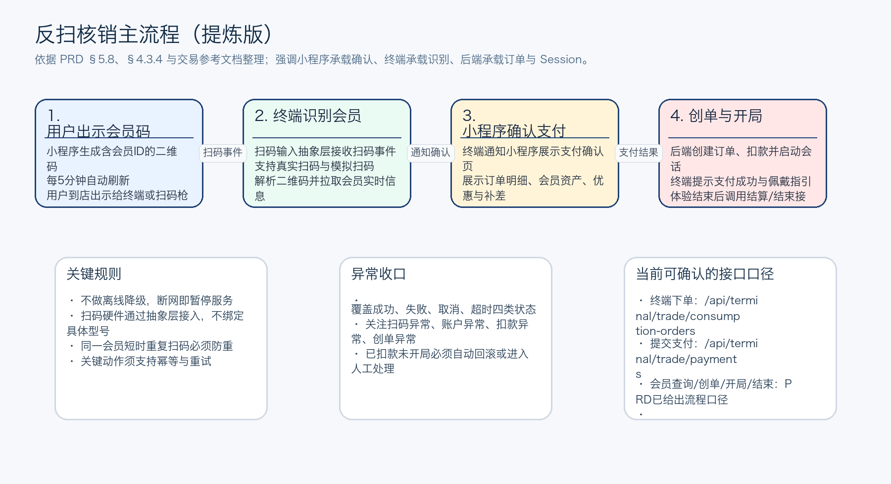
图 1 反扫核销主流程图

3.3 参与系统与职责
系统 | 职责
小程序（miniapp-payment） | 生成会员码；承载主动扫码与反扫后的支付确认页；展示会员资产、优惠和补差；确认支付。
点播系统 | 接收扫码结果；查询会员；通知小程序展示确认页；展示支付结果与设备引导；触发 Session 开始与结束。
收银台（cashier-ui） | 扫描 tab 接入同一扫码输入抽象层；收银员开单时在收银台界面完成明细确认。
手机端 H5 | 承载员工点播身份校验与确认。
商家后台（admin-dashboard） | 消费订单、Session、设备状态与异常数据的查询、处理和经营分析。

3.4 当前可确认的接口口径
说明：以下内容来自现有交易参考与 PRD 流程口径，可用于研发联调文档；不等同于最终后端接口定稿。
接口/字段 | 当前口径 | 来源
POST /api/terminal/trade/consumption-orders | 终端/PC 消费下单，来源固定为终端。 | trade-prd-reference
POST /api/terminal/trade/payments | 终端提交支付；拉卡拉被扫支付通常要求携带 authCode。 | trade-prd-reference
authCode | 扫码枪扫到的客户付款码；拉卡拉被扫支付必填。 | trade-prd-reference
POST /api/member/{id}/query | PRD 已明确存在会员实时查询动作，用于获取会员名/等级/余额/折扣。 | PRD §5.8
POST /api/order/create | PRD 已明确创单+扣余额步骤。 | PRD §5.8
POST /api/session/start / end | PRD 已明确 Session 启动、心跳、结束与结算口径。 | PRD §5.8

3.5 必须写入独立文档的研发约束
• 扫码硬件适配：统一走“扫码输入抽象层”，系统消费标准化扫码结果事件，不直接绑定具体扫码枪厂商实现。
• 无硬件阶段开发：在真实扫码枪接入前，必须支持模拟扫码输入，用于完成识别、扣款、开局、结束和异常验证。
• 防重与并发：同一会员码短时间重复扫码必须防重；同一会员同一时刻不得在多个点播终端同时成功开局。
• 异常覆盖：至少覆盖扫码异常、会员账户异常、扣款异常、订单创建异常、Session 启动异常、设备离线/占用异常、网络异常。
• 异常收口：已扣款但未成功开局时，必须自动回滚或进入人工处理，不允许形成长期悬挂订单。

四、《异常处理流程》提炼稿

4.1 异常来源
• 订单页人工标记：商家后台 6 类订单列表页可直接标记异常。
• 自动对账：系统模拟或真实比对后发现差异，写入异常列表。
• 上传对账单：导入 xlsx/csv 后发现差异，写入异常列表。
• 手动录入核对：按订单号逐笔核对渠道金额，发现差异后写入异常列表。
• 平台巡检：平台端订单流水页也可标记异常，来源记为“平台巡检”。

4.2 商家端处理口径
状态 | 弹窗标题 | 可选操作
pending | 处理异常订单 | 已解决 / 退款 / 提交平台 / 忽略
escalated | 处理异常订单 | 已解决 / 退款 / 提交平台 / 忽略
rejected | 处理驳回订单 | 修正后重新提交平台 / 自行解决
resolved | 查看异常订单 | 只读查看
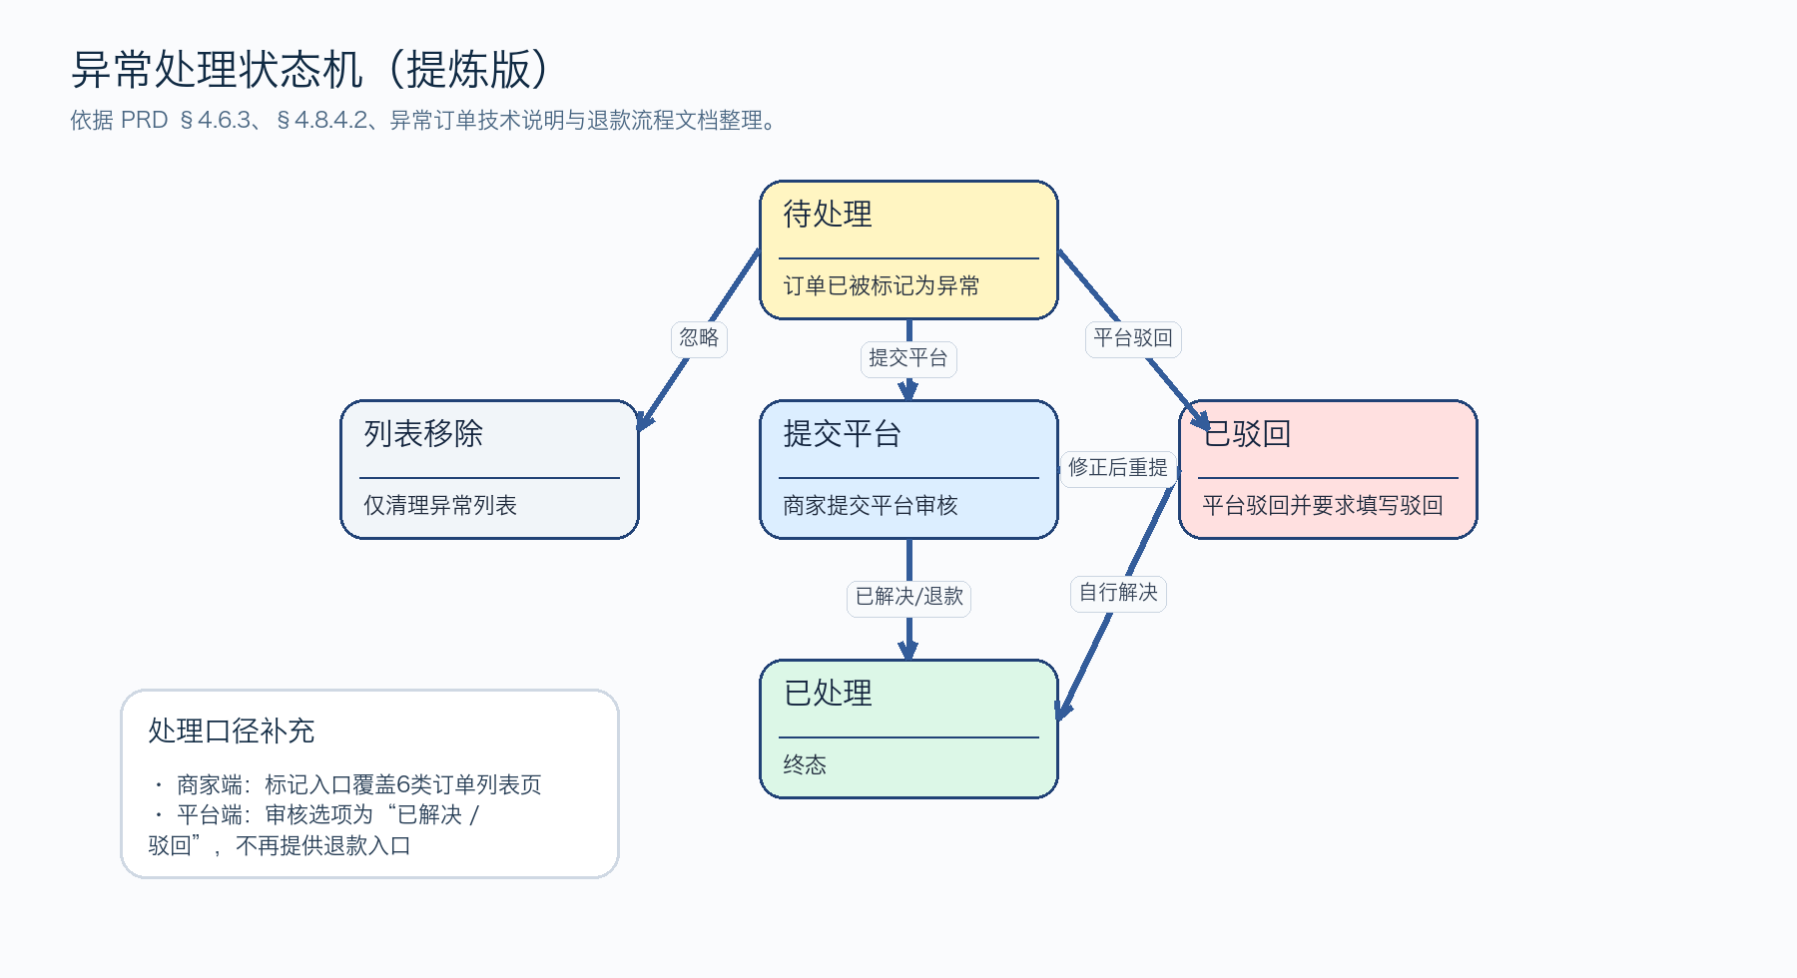
图 2 异常处理状态机

4.3 平台端审核口径
平台对账中心汇总商家提交与平台巡检的异常订单。平台端审核动作收口为两项：
• 已解决：pending / escalated → resolved。
• 驳回：pending / escalated → rejected，且驳回原因必填并写入 handleRemark。
平台端不再提供退款入口；退款由商家在商家后台处理。

4.4 退款协同口径
• 已结算订单退款：店铺线下退款，系统记录退款凭证、操作人、原因和金额。
• 线下退款凭证：已结算退款必须上传图片凭证，未上传时确认按钮禁用。
• 预存款/游戏币退款：系统退回会员预存款或游戏币，冲正商家收入确认，不产生拉卡拉退款。
• 点播体验退款例外：用户主动提前结束、摘盔超时、个人原因中途退出默认不自动退款；设备故障、游戏崩溃、心跳异常等场景进入异常审核。

五、建议作为独立交付物的文档结构
• 封面与结论：明确“基于现有资料提炼，不修改原 PRD”。
• 第一部分《反扫核销PRD》：背景、适用范围、参与系统、主流程图、关键规则、研发约束、接口口径、边界说明。
• 第二部分《异常处理流程》：异常来源、标记入口、状态机图、商家端处理、平台端审核、退款协同、体验异常判责。
• 附录：来源章节索引，便于回溯到原始 PRD 与技术说明。

六、本次提炼的边界说明
本稿已经覆盖截图中框红的两项内容，但不主动新增原资料中不存在的规则。特别是“机台开孔尺寸、结构件定位、扫码枪最终通信协议、硬件量产图纸”未在当前仓库资料中形成可直接出图的依据，因此本次仅能输出产品/研发说明文档，不输出硬件结构图纸。

